Лабораторная работа № 2

КОЛЬЦЕВЫЕ СПИСКИ
Цель работы: исследовать и изучить кольцевые списки на примере основных процедур. овладеть навыками написания программ по исследованию основных процедур списковых структур на языке программирования C++, C#.

Краткие теоретические сведения
Рассмотрим кольцевые списки.

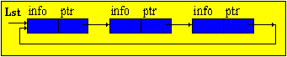

Как видно на рисунке, список замыкается в своеобразное "кольцо": двигаясь по ссылкам, можно от последнего элемента списка переходить к заглавному элементу. В связи с этим списки подобного рода называют кольцевыми списками.
Чтобы закольцевать список необходимо присвоить указателю последнего элемента указатель начала списка (Ptr(p)=lst).
Ptr(p) - указатель последнего элемента;
Lst - указатель начала списка.

Операции с кольцевыми списками:

Вставка элемента в кольцевой список

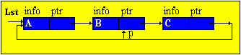

Чтобы это осуществить необходимо произвести следующие действия:

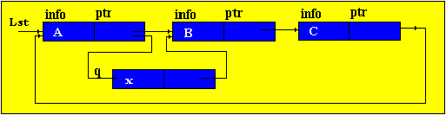

a) Создать пустой элемент на который указывает указатель q
q=getnode
b) Внести х в информационное поле созданного элемента
info(q)=x
c) Связать элемент Х с элементом В
ptr(q)=ptr(p) - это означает, что указателю
созданного элемента присваивается значение указателя элемента p.
d) Связать элемент А с элементом Х
ptr(p)=q - это означает, что следующим за элементом
А будет элемент на который указывает указатель q.

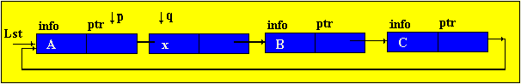

Удаление элемента из кольцевого списка

Удалим из списка элемент, который следует за элементом с рабочим указателем р.

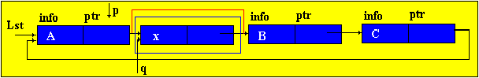

Чтобы это осуществить, необходимо произвести следующие действия:
a) Ввести указатель q, который будет указывать на удаляемый элемент.
q=ptr(p)
b) Поставить за элементом А элемент В
ptr(p)=ptr(q)
c) Запомнить информацию, которая содержится в поле info удаляемого элемента.
k=info(q)
d) Удалить элемент с указателем q.
Freenode(q)

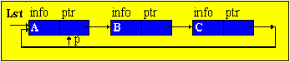

Порядок выполнения работы:
- изучить краткие теоретические сведения;
- по заданию, данному преподавателем, разработать алгоритм программы решения задачи;
- написать программу на языке С+, С#;
- отладить программу;
- оформить отчет (тема, цель работы, листинг программы, контрольный пример).

Варианты заданий
1) Дан кольцевой список, содержащий 20 фамилий игроков футбольной команды. Разбить игроков на 2 группы по 10 человек. Во вторую группу попадает каждый 12-й человек.

2) Даны 2 кольцевых списка, содержащие фамилии спортсменов 2-х фехтовальных команд. Произвести жеребьевку. В первой команде выбирается каждый n-й игрок, а во второй - каждый m-й.

3) Задача Джозефуса.
Отряд солдат окружен превосходящими силами противника. Надежда на победу без подкрепления исключается, однако для прорыва из лагеря имеется одна лошадь. Солдаты решают выбрать одного человека и послать его за помощью. Они становятся в круг и из шляпы выбирается число n и одно из их имен. Производится счет по часовой стрелке по кругу, начиная с солдата с выбранным именем. Когда счетчик достигает n, соответствующий солдат удаляется из круга, а счет продолжается снова, начиная со следующего солдата. Последний оставшийся в круге солдат посылается за подмогой. Определите порядок удаления солдат из круга и имя оставшегося солдата.

4) Даны 2 кольцевых списка, содержащие фамилии участников лотереи и наименования призов. Выиграет N человек (каждый К-й). Число для пересчета призов - t.

5) Даны 2 списка, содержащих фамилии учащихся и номера экзаменационных билетов. Число пересчета для билетов - Е, для учащихся - К. Определить номера билетов, вытащенных учащимися.

6) Дан список содержащий перечень товаров. Из элементов 1-го списка (товары изготовленные фирмой SONY) создать новый список.

7) Даны 2 списка, содержащие фамилии студентов 2-х групп. Перевести L студентов из 1-й группы во вторую. Число пересчета -К.

8) Даны 2 списка, содержащие перечень товаров, производимых Концернами BOSH и FILIPS. Создать список товаров, выпускаемых как одной так и другой фирмой.

9) Даны 2 списка, содержащие фамилии футболистов основного состава команды и запасного. Произвести К замен.

10) Даны 2 списка, содержащие фамилии солдат 1-го и 2-го взводов. Во время атаки М человек из 1-го взвода погибли. Произвести пополнение солдатами 2-го взвода.

11) Даны 2 списка, содержащие перечень товаров и фамилии покупателей. Каждый N-й покупатель покупает М-й товар. Вывести список покупок.

12) Даны 2 списка, содержащие наименования товаров, выпускаемых фирмами SONY и SHARP. Создать список товаров, конкурирующих между собой товаров.

